МИНОБРНАУКИ РОССИИ
Федеральное государственное бюджетное образовательное учреждение
высшего образования
«МИРЭА – Российский технологический университет»
РТУ МИРЭА

Институт Информационных технологий

Кафедра информационных технологий в атомной энергетике

ОТЧЕТ ПО ПРОЕКТУ

по дисциплине «Разработка приложений на языке Котлин»

Студент группы ИКБО-50-23 Астахов С.П.
_______________
(подпись студента)

Руководитель проектной работы Золотухин С.А.
_______________
(подпись руководителя)

Работа представлена «____»____________ 2025 г.

Допущен к работе «___» ____________ 2025 г.

Москва 2025
ВВЕДЕНИЕ 3
1. ПЛАНИРОВАНИЕ И ПОДГОТОВКА 5
1.1 Техническое задание 5
1.1.1 Общие сведения 5
1.1.2 Цели и назначение автоматизированной системы 5
1.1.3 Характеристика объектов автоматизации 7
1.1.4 Требования к системе 7
1.1.5 Состав и содержание работ 8
1.1.6 Порядок разработки и приемки 9
1.1.7 Требования к подготовке объекта к вводу системы в действие 9
1.1.8 Требования к документированию 9
1.1.9 Источники разработки 10
1.2 Диаграмма вариантов использования 10
1.2.1 Обоснование сценариев использования 10
1.2.2 Схематическое представление (Use Case Diagram) 11
1.3 Создание репозитория 11
2. ПРОЕКТИРОВАНИЕ ИНТЕРФЕЙСА 12
2.1 Макеты экранов 12
3. РАЗРАБОТКА ПРИЛОЖЕНИЯ 14
3.1 Архитектура приложения 14
3.2 Реализация ключевых компонентов 15
Создавайте необходимые пункты под свой проект. Листинги кода обязательны. 15
3.2.1 Frontend 15
3.2.2 Backend 15
3.2.3 База данных (опционально) 15
3.2.4 Особенности реализации отдельных компонентов (опционально) 16
3.3 Тестирование приложения 16
3.4 Документирование кода 16
ЗАКЛЮЧЕНИЕ 17
СПИСОК ИСПОЛЬЗОВАННЫХ ИСТОЧНИКОВ 18

ВВЕДЕНИЕ
Новые новости появляются с каждым днем и не всегда удобно смотреть их по сайтам или разным телеграмм каналам. Проект "Новостное приложение " на языке Kotlin направлен на разработку платформы, обеспечивающей функциональность поиска, выбора, добавление в закладки и просмотр разных новостей. Основной целью является создание простого и интуитивного приложения с высокой производительностью, масштабируемостью и удобным интерфейсом.
Проект заключается в просмотре разных новостей, собранных с разных сайтов. Будет несколько вкладок которыми можно будет манипулировать и собственный аккаунт, хранящийся в базе данных. Можно будет обеспечить как вход через регистрацию по email, так и через посторонние ПО (вк, gmail, одноклассники). Также будет добавлен поиск по названию и секции по новостям для удобного нахождения интересующей темы. По возможности будет сделано несколько языков и две темы для приложения, основная тема: золотая-светлая.
В современном мире, характерезующемся ростом новостей и сайтов или каналов где показываются эти новости, пользователи сталкиваются с некоторыми проблемами:
- Фрагментация и отсутствие единого места
- Недостаток сохранение новстей
- Информационная перегрузка и усталость
- Пользовательский опыт и монетизация
Актуальность создания проекта новостного канала обусловлена комплексным решением ключевых проблем современного медиапотребления. В условиях информационной перегрузки и фрагментации источников пользователи сталкиваются с необходимостью мониторинга множества разрозненных платформ, что приводит к потере времени и невозможности сформировать целостную картину происходящего. При этом сохраняется острая потребность в достоверном контенте, поскольку распространение фейковых новостей и кликбейтных материалов подрывает доверие к традиционным медиа.
Для достижения цели необходимо выполнить следующие задачи:
- Разработка концепции и формата проекта. Определение целевой аудитории, тематической направленности, миссии, ценностей и уникального торгового предложения (УТП) новостного канала.
- Реализация функционала для пользовательского удобства. Внедрение систем кураторства, категоризации, персонализации, а также инструментов для сохранения и управления личным архивом новостей.
- Запуск и продвижение канала. Разработка и реализация маркетинговой стратегии, включая контент-план, SEO-оптимизацию и активность в социальных сетях для привлечения целевой аудитории.
- Организация обратной связи и аналитики. Настройка систем мониторинга аудитории (например, Яндекс.Метрика, Google Analytics) и создание каналов для взаимодействия с пользователями для сбора отзывов и последующего улучшения сервиса.

Разработчик интерфейса приложения: Астахов С.П.
Разработчик backend приложения: Астахов С.П.
Разработчик базы данных приложения: Астахов С.П.

1. ПЛАНИРОВАНИЕ И ПОДГОТОВКА

1.1 Техническое задание

1.1.1 Общие сведения
- Наименование продукта: «Новостной канал на android»
- Основания для разработки: Приказ Руководителя проектной работы вуза РТУ МИРЭА Золотухин С.А
- Заказчик: РТУ МИРЭА, фактический адрес: г. Москва, ул. Проспект Вернадского, д.78
- Разработчик: ООО «Сергей-интернешнл», юридический адрес: г. Москва, ул. Пушкина, д.20
- Сроки выполнения работ:
  - Начало: 7 сентября 2025 г.
  - Окончание: 25 декабря 2025 г.
- Перечень исходных документов:
- Задание на проектную практику студента 3 курса Астахова С.П.
- ГОСТ Р 571.36-2016 "Информационная технология. Системная и программная инженерия. Разработка пользовательской документации для программных средств"
- ГОСТ Р 571.35-2016 "Процессы жизненного цикла программных средств"

1.1.2 Цели и назначение автоматизированной системы
- Главная цель: Создание современного, удобного и эффективного новостного агрегатора, обеспечивающий доступ к различным актуальным новостям множества тематик с соответствия их интересам.
- Задачи системы:
  - Агрегация и структурирование контента - автоматизированный сбор новостей из множества проверенных источников с категоризацией по тематикам.
  - Персонализация выдачи - формирование персональных новостных лент на основе предпочтений и поведения пользователей.
  - Обеспечение достоверности - внедрение системы верификации контента и фильтрации недостоверной информации.
  - Удобство работы с контентом - предоставление инструментов для сохранения, поиска и организации прочитанных материалов.
  - Оптимизация времени пользователей - интеллектуальный отбор наиболее релевантного контента и сокращение информационного шума.
  - Мультиплатформенность - обеспечение доступа к системе через веб-интерфейс и мобильные приложения.
  - Аналитика и обратная связь - отслеживание пользовательской активности для постоянного улучшения сервиса.
- Назначение: Приложение предназначено для аналитиков и пользователям следящие за новостями, сотрудникам редакции, администраторам, компаниям и брендам, желающие продвигать свои услуги.

1.1.3 Характеристика объектов автоматизации
- Бизнес-процессы, подлежащие автоматизации:
  - Поддержка телеграмм бота
- Количество пользователей:
  - Клиенты: до 10000 пользователей на регистрацию
  - Персонал: 1 администратор, 1 системный администратор, 2 редактора, 2 работника поддержки

1.1.4 Требования к системе
- Публичная часть:
  - Простой поиск по ключевым словам
  - Система категоризации новостей (политика, экономика, технологии и т. д.)
  - Просмотр новостной ленты с базовой сортировкой
  - Функционал сохранения новостей в личный кабинет пользователя
- Административная часть:
  - Система управления контентом
  - Аналитика просмотров, активностей пользователей
  - Управление пользователями и правами доступа
  - Настройка системы уведомлений для пользователей
  - Интеграция с источниками новостей (RSS, API)
  - Панель мониторинга качества контента (показатели достоверности)
- Нефункциональные требования:
  - Производительность: Время отклика любой страницы — не более 2 секунд при нагрузке до 1000 одновременных пользователей.
  - Безопастность: Время наработки на отказ — не менее 99.5%.
  - Совместимость: Коректная работа под все версии android.

1.1.5 Состав и содержание работ
Этап | Содержание работ | Срок исполнения
1. Проектирование | Разработка технического проекта, прототипов интерфейсов, схем базы данных. | 07.09.2025-06.10.2025
2. Frontend-разработка | Создания интерфейса на ПО «figma» | 06.10.2025-01.11.2025
3. Backend-разработка | Программирование на android studio на языке kotlin, API, база данных(firebase) | 01.11.2025-01.12.2025
4. Тестирование | Функциональное, UX-тестирование | 01.12.2025-07.12.2025
5. Внедрение и запуск | Запуск перед заказчиком. | 08.12.2025

1.1.6 Порядок разработки и приемки
Порядок разработки: Работа ведется по гибкой методологии Waterfall с четырехнедельными спринтами. По итогам каждого спринта Заказчику демонстрируется работающий функционал.
Промежуточная приемка: Проводится по завершении каждого этапа из п. 1.1.5. Подписывается Акт сдачи-приемки выполненных работ.
Итоговая приемка: Проводится Комиссией в составе представителей Заказчика и Разработчика. Основанием является успешное прохождение Приемочных испытаний по утвержденному плану.
Критерии приемки: Все функциональные требования реализованы, система работает стабильно, документация предоставлена в полном объеме.

1.1.7 Требования к подготовке объекта к вводу системы в действие
- Техническая подготовка:
  - Заказчик предоставляет сервер с конфигурацией: не менее 4 ядер CPU, 8 ГБ RAM, 100 ГБ SSD.
- Организационная подготовка:
  - Назначены ответственные сотрудники со стороны Заказчика.
  - Разработчик проводит 1 обучающий вебинара для персонала Заказчика.

1.1.8 Требования к документированию
- Перечень документов:
  - Руководство Администратора (электронный формат PDF).
  - Руководство Пользователя (онлайн-справка, интегрированная в интерфейс).
  - Технический паспорт проекта (архитектура, описание API).
- Срок предоставления: Полный комплект документации передается Заказчику не позднее чем за 5 рабочих дней до даты итоговой приемки

1.1.9 Источники разработки
- Учебно-методические материалы:
  - Лекционные материалы по курсу «Разработка приложений на языке котлин»
- Нормативные документы:
  - ГОСТ Р 571.36-2016 "Информационная технология. Системная и программная инженерия. Разработка пользовательской документации для программных средств"
  - ГОСТ Р 571.35-2016 "Процессы жизненного цикла программных средств"
  - Внутренний регламент предприятия «Сергей интернешнл» по разработке ПО
- Технические источники:
- Документация к используемым технологиям (Android SDK, Kotlin, Figma)

1.2 Диаграмма вариантов использования

1.2.1 Обоснование сценариев использования
Пользователь добавляет новость в избранное.
Администратор управляет секциями новостей.
Система отправляет уведомления о новых новостях.

1.2.2 Схематическое представление (Use Case Diagram)
Включает пользователя и сценарии (поиск новости, добавление в избранное, выбор новости) и.тп.
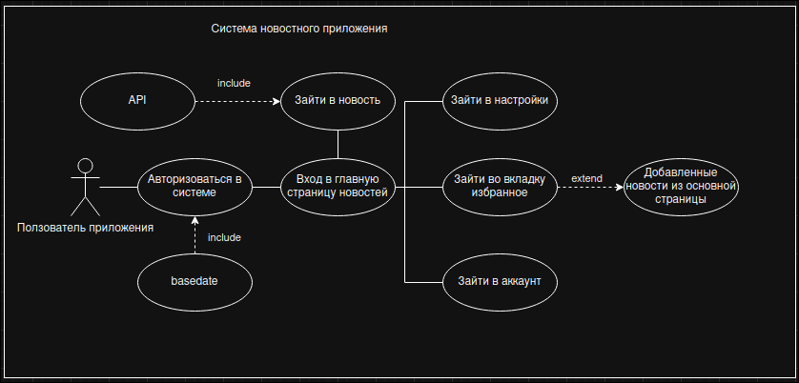
Результат создания диаграммы прецедентов представлен на Рисунке 1.

Рисунок 1 — Диаграмма прецедентов разрабатываемого проекта

1.3 Создание репозитория
Создадим удаленный репозиторий, создав перед этим локальный репозиторий с помощью с помощью git init. Добавим в индекс, пока что, единственный файл с figma, где у нас разработан начальный интерфейс, командой git add kotlin_app.fig. Закомитим — git commit -m «massage». Поменяем основную ветку, возизбежании ошибок — git branch -M main и отправим на github после того как создадим там репозиторий и выведем в консоль две последовательные команды git remote origin https://github.com/sergei5551/app_on_the_android_studio.git(http созданного репозиторий), git push -u origin main(параметр -u нужен чтоб в следующие разы отправлять коммиты простой командой git push). Результат создания репозитория разрабатываемого проекта представлен на Рисунке 2.

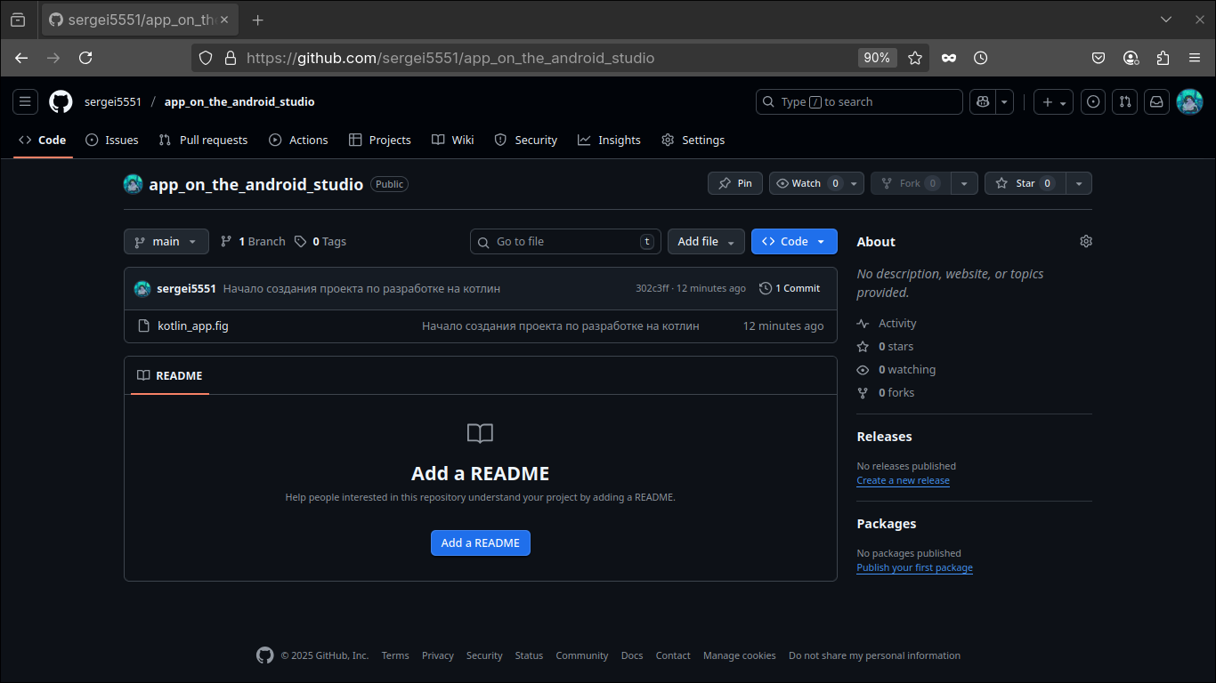
Рисунок 2 — Результат создания репозитория проекта
Ссылка на репозиторий: https//github.com/sergei5551/app_on_the_android_studio.git

2. ПРОЕКТИРОВАНИЕ ИНТЕРФЕЙСА

2.1 Макеты экранов
Основные функции проекта — это просмотр разных новостей с разными жанрами. В главном меню можно зайти в три вкладки сверху: «Все новости», «секции» и «избранное». Во всех новостях будут показаны недавно добавленные новости, в секциях, будут секции по жанрам, в которые будут уже определённый сор новостей (пример будет на рисунке ниже), а в «Избранном» будут все новости, которые пользователь к себе добавлял. Другие же функции – зайти к себе в аккаунт (где можно настроить пользователя), а также общие настройки для смены темы (возможная реализация), смена языка и другие общие параметры настройки.
Макет экрана приложения представлен на Рисунке 3.
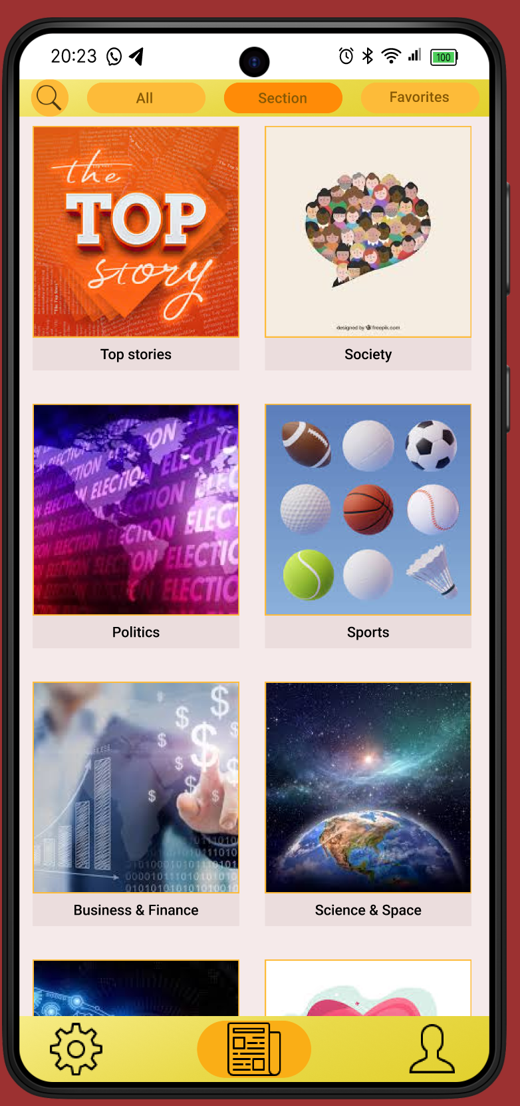
Рисунок 3 — Результат создания макета экрана новостного приложения

3. РАЗРАБОТКА ПРИЛОЖЕНИЯ

3.1 Архитектура приложения
Существует множество архитектурных подходов для разработки программных приложений, и выбор зависит от типа проекта, требований к масштабируемости, поддерживаемости и функциональности…MVC, MVVM, MVP, Microservices Architecture, Клиент-серверная и т.п…
Выбрана архитектурная модель такая-то….потому что … для … .
Схематичное изображение архитектуры разрабатываемого проекта представлено на Рисунке 4.
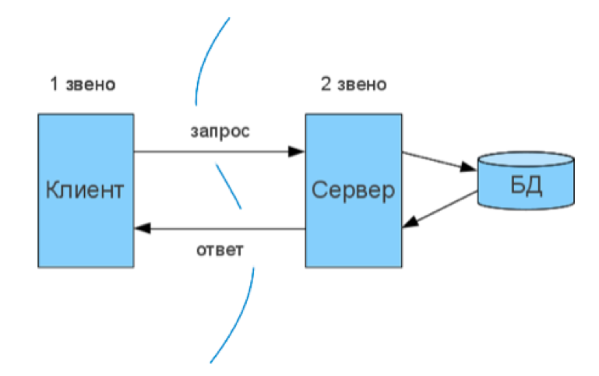
Рисунок 4 — Результат создания схемы архитектуры проекта

3.2 Реализация ключевых компонентов

Создавайте необходимые пункты под свой проект. Листинги кода обязательны.

3.2.1 Frontend
Для реализации клиентской части проекта выбраны технологии/фреймворки…и т.п.
Реализованный функционал карточки товара представлен в Листинге 1.
Листинг 1 – Листинг кода
код

3.2.2 Backend
Для реализации серверной части проекта выбраны технологии/фреймворки…и т.п.
Реализованный функционал карточки товара представлен в Листинге 2.
Листинг 2 – Листинг кода
код

3.2.3 База данных (опционально)
Какая СУБД была выбрана, описание структуры БД и т.п.

3.2.4 Особенности реализации отдельных компонентов (опционально)
Особенности….

3.3 Тестирование приложения
Для тестирования приложения были написаны Unit тесты для ключевого функционала ….
Или тестирование проекта производилось с использованием ….Selenium…. и т.п
Результат написания Unit тестов представлен в Листинге …
Результат успешного прохождения тестирования представлен на Рисунке …

3.4 Документирование кода
Использован KDoc для описания классов и функций. Генерация HTML-документации производилась … Пример документирования кода ключевого функционала представлен на Рисунке….

ЗАКЛЮЧЕНИЕ
Разработка новостного приложение повзолила реализовать новый современный и качественный продукт, для дальнейшего использования. Основные задачи проекта выполнены — от проектирования до тестирования и запуска. В будущем возможна интеграция другими системами, таких как desktop и ios, и добавление новых функций, таких как смена на 3 новые темы, смена на 6 разных языков приложения. Разработка проекта также способствовала улучшению навыков программирования на языке Kotlin.
Ссылка на GitHub-репозиторий разработанного проекта: https//github.com/sergei5551/app_on_the_android_studio.git

СПИСОК ИСПОЛЬЗОВАННЫХ ИСТОЧНИКОВ
- ГОСТ 34.602—2020 ("Техническое задание на создание автоматизированной системы") является стандартом, который определяет общие требования к разработке автоматизированных систем (АС). Он используется в разных отраслях, включая медицину, и применим для разработки автоматизированных информационных систем (АИС).
- ГОСТ 34.201—2020. Межгосударственный стандарт. Информационные технологии. Комплекс стандартов на автоматизированные системы. Виды, комплектность и обозначение документов при создании автоматизированных систем: Приказом Федерального агентства по техническому регулированию и метрологии № 1521-ст от 19 ноября 2021 г.: дата введения 2022-01-01. – М.: Российский институт стандартизации, 2021. – 10 с.
- Блоштин А.В., Лаптев Д.В. Современные подходы к проектированию клиент-серверных приложений // Программные системы: теория и приложения. 2021. №2. URL: https://elibrary.ru/item.asp?id=46523678 (дата обращения: 26.11.2025)
- Android Developers — официальный сайт документации по разработке на Kotlin: https://developer.android.com/kotlin (дата обращения: 26.11.2025).
- Kotlin Documentation — полный справочник по языку Котлин: https://kotlinlang.org/docs (дата обращения: 26.11.2025).
- Жемеров С., Исакова С. Kotlin в действии. 2-е издание. М.: Питер, 2022. URL: https://www.piter.com/product/kotlin-v-dejstvii (дата обращения: 26.11.2025).
- Документация JUnit — для тестирования Kotlin-приложений: https://junit.org/junit5 (дата обращения: 26.11.2025).

